«Вестник Быстровского сельсовета» учрежден 18 мая 2018 года



Учредитель – администрация Быстровского сельсовета

Искитимского района Новосибирской области

<http://bistrovka.nso.ru/>

ФИО главного редактора – Павленко Андрей Анатольевич

Порядковый номер выпуска № 33

Дата 15.10.2019 г.

Время подписания в печать 08.00

Тираж 20 экз.

Адрес редакции: 633244, Новосибирская область,

Искитимский район, с.Быстровка

Улица Советская, 10

«Распространяется бесплатно»

**МУНИЦИПАЛЬНОЕ КАЗЕННОЕ УЧРЕЖДЕНИЕ КУЛЬТУРЫ «БЫСТРОВСКИЙ ЦЕНТР ДОСУГА»**

14.10.2019 г. с.Быстровка

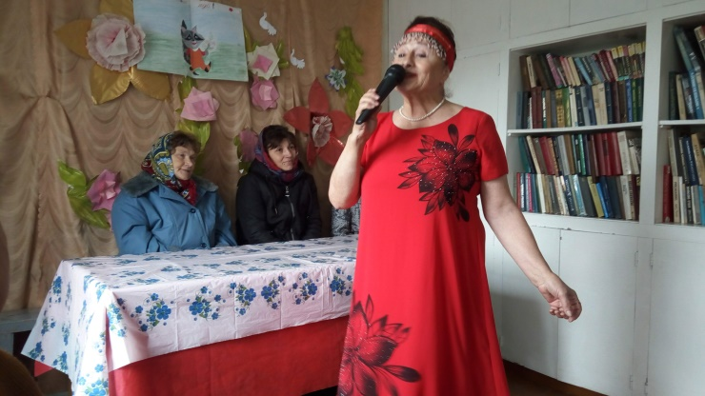С 01.10.19 по 10.10.19 проходила Декада пожилого человека. В Быстровском муниципальном образовании прошло шесть мероприятий, посвященные Дню пожилого человека.

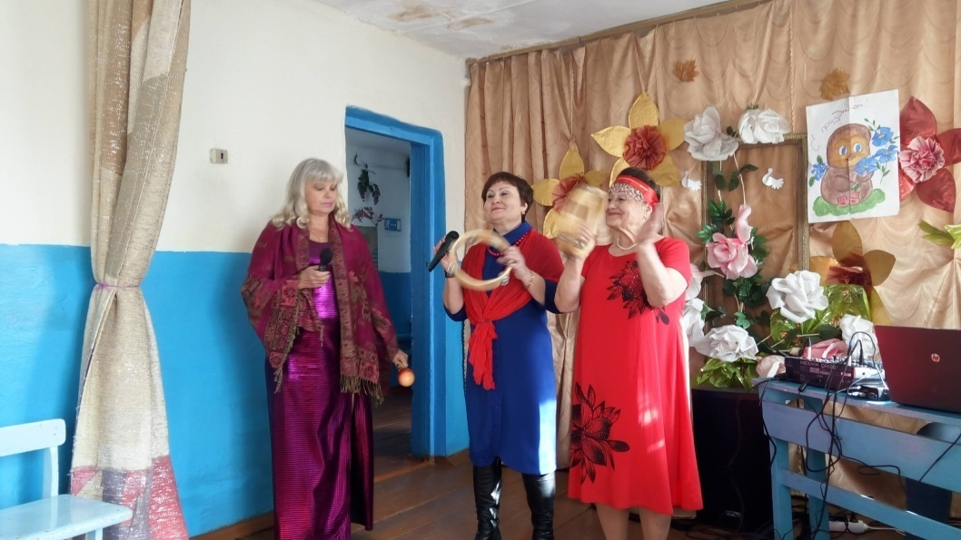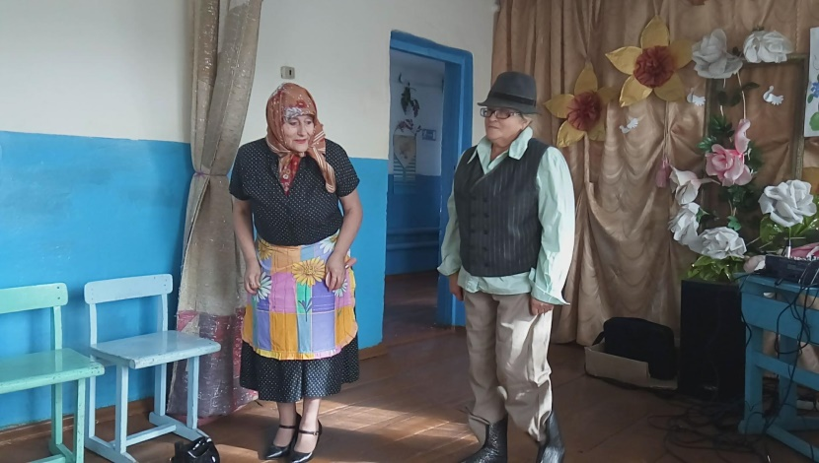Весело и задорно встретили вокальную группу «Славяночка» жители с.Озерки. Они пели всем знакомые песни, танцевали и радовались.

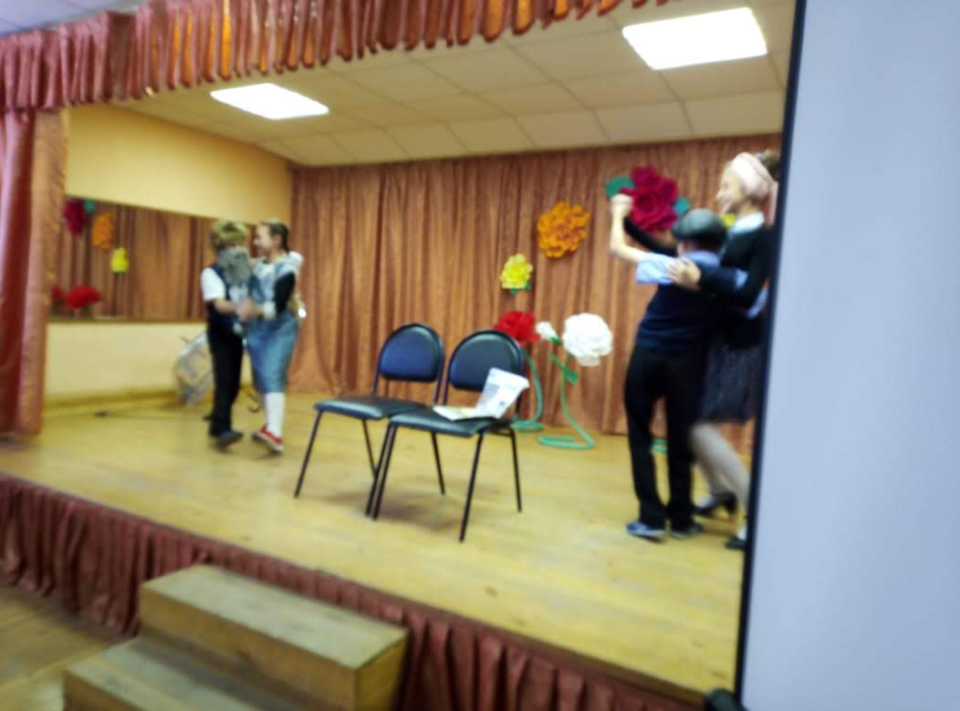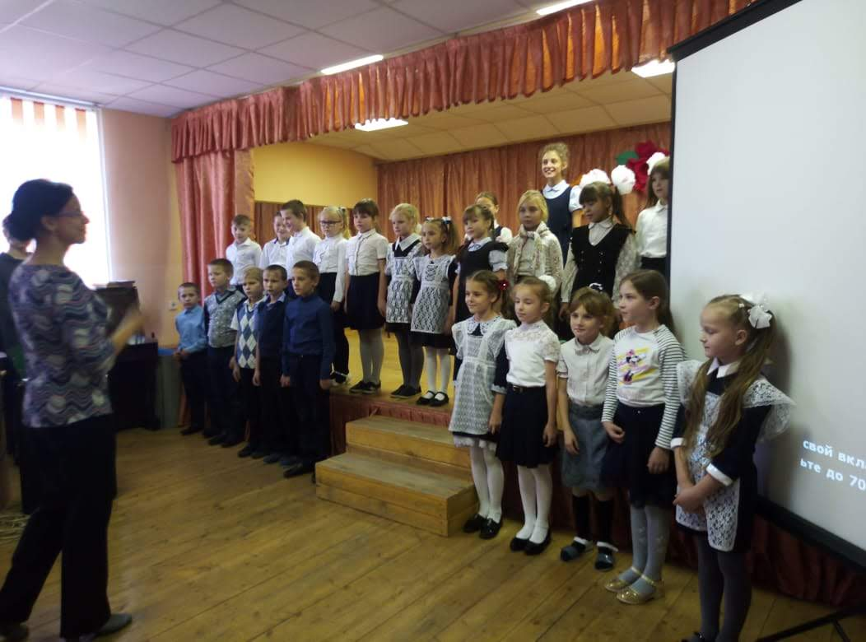В с.Завьялово школьники поздравили пожилых активистов, после программы состоялись веселые посиделки с чаепитием.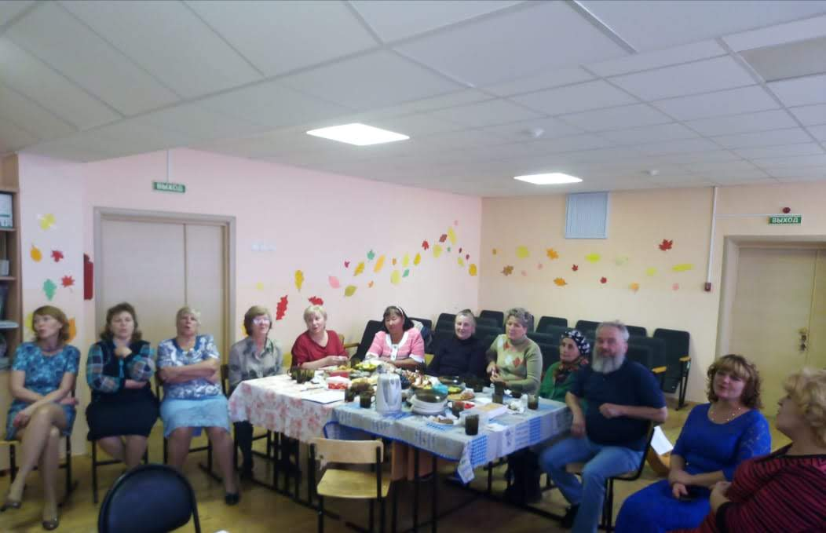

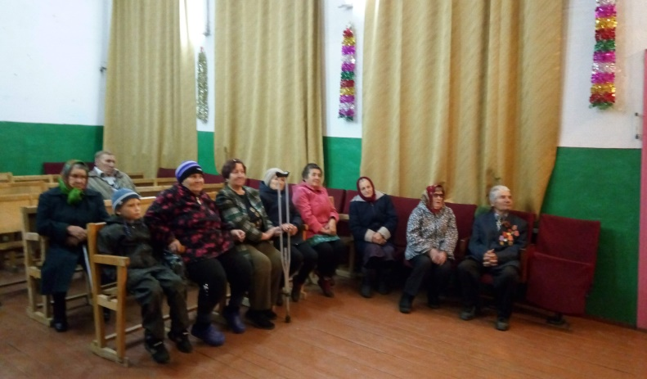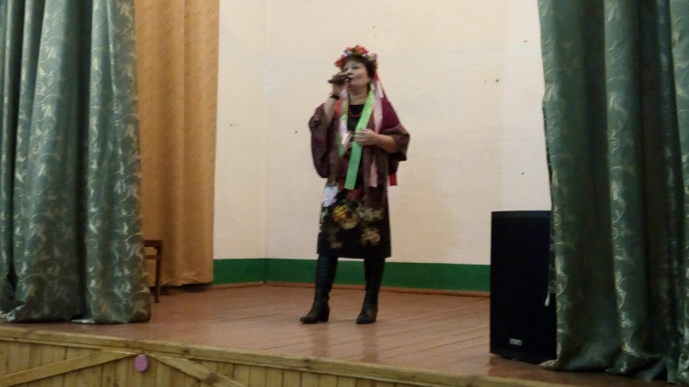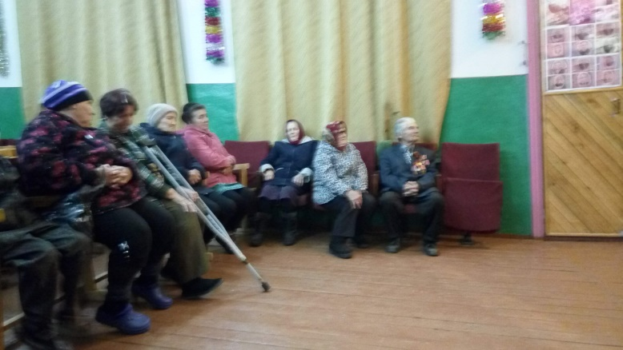В п.Тула жителей порадовал задорный концерт.

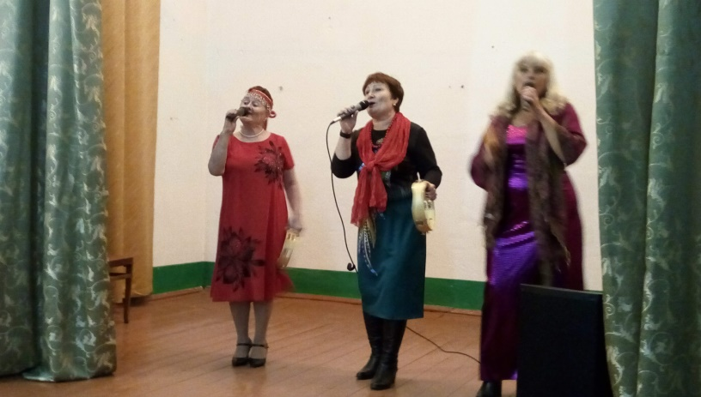

День пожилого человека" с.Быстровка. На празднике была организована дегустация "От скуки на все руки". Женщины-бабушки из трех сел приняли в ней участие: п.Советский - Литвинова Людмила Леонидовна, Атоманова Надежда Ивановна, с.Быстровка - Середа Юлия Алексеевна, Геворгян Седа Вагаршаковна , с.Завьялово - Шляева Светлана Борисовна. Всех поблагодарили и вручили ценные подарки. Гости были в восторге от блюд урожая 2019 г.! Было очень вкусно!

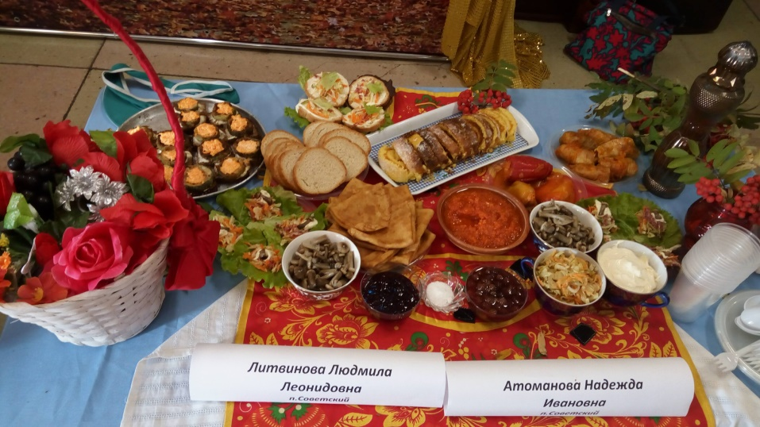

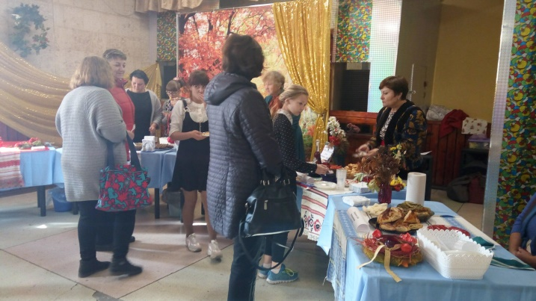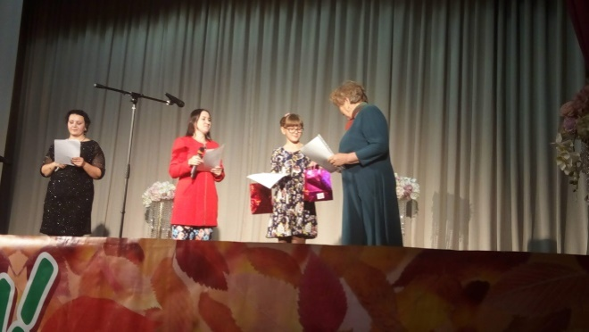

**«ПОЖАРНАЯ БЕЗОПАСНОСТЬ!!!»**

**Информация о пожарах за неделю**

Информация о пожарах за неделю

Информация о происшествиях на территории г. Искитима и Искитимского района Новосибирской области с 23 сентября по 01 октября 2019 года.

|  |  |  |
| --- | --- | --- |
| Дата | Время сообщения | Объект, последствия, причина, виновники пожара |
| 26.09.19 | 05ч. 18м | НСО, Искитимском районе, переулок Шадринский произошел пожар в доме. В результате пожара уничтожена крыша дома, веранда, сарай, поврежден гараж. Предполагаемая причина пожара неисправность электрооборудования. |
| 28.09.19 | 03ч.03м. | НСО, Искитимском районе, п. Дубинский, по ул. Новая, произошел пожар в частном жилом доме. В результате пожара уничтожена крыша веранда дома, помещение выгорели изнутри. Предполагаемая причина пожара – неисправность электрооборудования в доме. |
| 30.09.19 | 03ч. 59м. | НСО, г. Искитиме, СНТ «Культура» по ул. Речная, произошел пожар в бане. В результате пожара уничтожена баня и сарай на площади 16 м.кв. Предполагаемая причина пожара неисправность печного отопления. |
| 30.09.19 | 18ч.16м | НСО Искитимском районе, с. Сосновка, по ул. Мира, произошел пожар в доме. В результате пожара дом огнем уничтожен полностью. Причина пожара устанавливается. |
| 01.09.19 | 03ч.02м. | НСО, г. Искитиме, по ул. Чкалова, произошел пожар в магазине одежды и обуви «Твой стиль». В результате пожара огнем повреждены входные двери. Предполагаемая причина пожара – поджог. |

Начальник отдела

майор вн. службы А.М. Иванов

**Федеральный государственный пожарный надзор информирует!**

**[](http://burmistrovsky.ru/?p=2021)**

[Чтобы обезопасить себя и своих близких предлагаем Вам задуматься об установке в своем жилом помещении автономного дымового пожарного извещателя](http://burmistrovsky.ru/?p=2021)

По статистике наибольшее количество пожаров с тяжкими последствиями (гибель и травмирование людей) происходит в жилых помещениях (квартиры,  частные  и  садовые дома). Основной причиной наступления тяжких последствий является позднее обнаружение пожара, нахождение людей на момент...

Несмотря на проводимую профилактическую работу и усиление контроля по обеспечению пожарной безопасности в жилом секторе на данной категории объектов продолжается тенденция роста количества пожаров, гибели и травматизма от них людей.

В целях недопущения резкого обострения оперативной обстановки с пожарами на объектах жилого сектора, а также с учетом понижения температур, администрация Быстровского сельсовета и пожарная часть №102 по Искитимскому району обращается к ВАМ,

**Уважаемые жители наших сел!**

Запрещается эксплуатировать печи и другие отопительные приборы без противопожарных разделок (отступок) от горючих конструкций, предтопочных листов, изготовленных из негорючего материала размером не менее 0,5 x 0,7 метра (на деревянном или другом полу из горючих материалов), а также при наличии прогаров и повреждений в разделках (отступках) и предтопочных листах.

- При эксплуатации печного отопления **запрещается**:

а) оставлять без присмотра печи, которые топятся, а также поручать надзор за ними детям;

б) располагать топливо, другие горючие вещества и материалы на предтопочном листе;

в) применять для розжига печей бензин, керосин, дизельное топливо и другие легковоспламеняющиеся и горючие жидкости;

г) топить углем, коксом и газом печи, не предназначенные для этих видов топлива;

д) производить топку печей во время проведения в помещениях собраний и других массовых мероприятий;

е) использовать вентиляционные и газовые каналы в качестве дымоходов;

ж) перекаливать печи.

Зола и шлак, выгребаемые из топок, должны быть залиты водой и удалены в специально отведенное для них место.

- Товары, стеллажи, витрины, прилавки, шкафы и другое оборудование располагаются на расстоянии не менее 0,7 метра от печей, а от топочных отверстий - не менее 1,25 метра.

При эксплуатации металлических печей оборудование должно располагаться на расстоянии, указанном в инструкции предприятия-изготовителя металлических печей, но не менее чем 2 метра от металлической печи.

При эксплуатации действующих электроустановок **запрещается:**

а) эксплуатировать электропровода и кабели с видимыми нарушениями изоляции;

б) пользоваться розетками, рубильниками, другими электроустановочными изделиями с повреждениями;

в) обертывать электролампы и светильники бумагой, тканью и другими горючими материалами, а также эксплуатировать светильники со снятыми колпаками (рассеивателями), предусмотренными конструкцией светильника;

г) пользоваться электроутюгами, электроплитками, электрочайниками и другими электронагревательными приборами, не имеющими устройств тепловой защиты, а также при отсутствии или неисправности терморегуляторов, предусмотренных конструкцией;

д) применять нестандартные (самодельные) электронагревательные приборы;

е) оставлять без присмотра включенными в электрическую сеть электронагревательные приборы, а также другие бытовые электроприборы, в том числе находящиеся в режиме ожидания, за исключением электроприборов, которые могут и (или) должны находиться в круглосуточном режиме работы в соответствии с инструкцией завода-изготовителя;

ж) размещать (складировать) в электрощитовых (у электрощитов), у электродвигателей и пусковой аппаратуры горючие (в том числе легковоспламеняющиеся) вещества и материалы;

Не доверяйте производить установку, монтаж, ремонт электрооборудования и печного отопления случайным людям, не имеющим для данного вида деятельности специального разрешения.

**При эксплуатации газовых баллонов и газовых приборов:**

**Запрещается** хранение баллонов с горючими газами в индивидуальных жилых домах, квартирах и жилых комнатах, а также на кухнях, путях эвакуации, лестничных клетках, в цокольных этажах, в подвальных и чердачных помещениях, на балконах и лоджиях.

- Газовые баллоны для бытовых газовых приборов (в том числе кухонных плит, водогрейных котлов, газовых колонок), за исключением 1 баллона объемом не более 5 литров, подключенного к газовой плите заводского изготовления, располагаются вне зданий в пристройках (шкафах или под кожухами, закрывающими верхнюю часть баллонов и редуктор) из негорючих материалов у глухого простенка стены на расстоянии не менее 5 метров от входов в здание, цокольные и подвальные этажи.

- Пристройки и шкафы для газовых баллонов должны запираться на замок и иметь жалюзи для проветривания, а также предупреждающие надписи "Огнеопасно. Газ".

- У входа в индивидуальные жилые дома, а также в помещения зданий и сооружений, в которых применяются газовые баллоны, размещается предупреждающий знак пожарной безопасности с надписью "Огнеопасно. Баллоны с газом".

**При использовании бытовых газовых приборов запрещается:**

а) эксплуатация бытовых газовых приборов при утечке газа;

б) присоединение деталей газовой арматуры с помощью искрообразующего инструмента;

в) проверка герметичности соединений с помощью источников открытого пламени, в том числе спичек, зажигалок, свечей.

**Помните!!!**

Вышеперечисленные мероприятия – выдержки из правил противопожарного режима в Российской Федерации,за нарушения которых в соответствии с Российским законодательством, на основании ст. 20.4 кодекса Российской Федерации об административных правонарушениях, **наступает административная ответственность**, при этом виновные лица могут подвергнуться штрафу в размере:

- **Граждане от 1000 до 5000 рублей;**

**- Должностные лица и индивидуальные предприниматели от 6000 до 50 000 рублей;**

**- Юридические лица от 150 000 до 1000 000 рублей**

А за те же нарушения, которые привели к тяжким последствиям (гибель, травмы) наступает **уголовная ответственность**, за что УК РФ предусматривается лишение свободы.

**Соблюдайте правила противопожарного режима в РФ, берегите свою жизнь!**

Зам.начальника п/ч №102 Поздняков А.В.

Специалист Быстровского сельсовета по ГО,ЧС и ПБ Вазилова О.А.

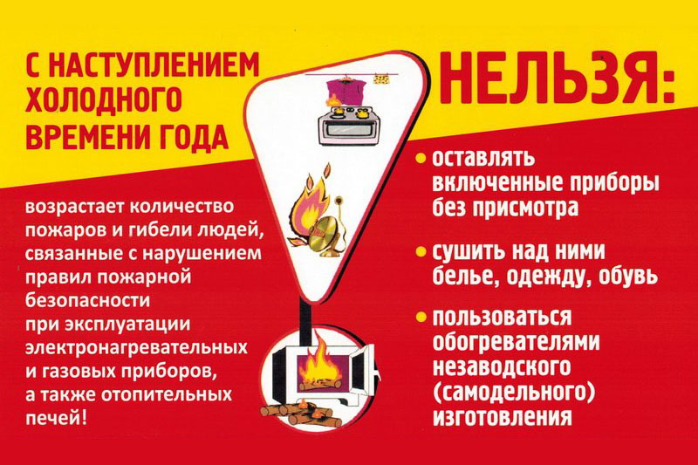

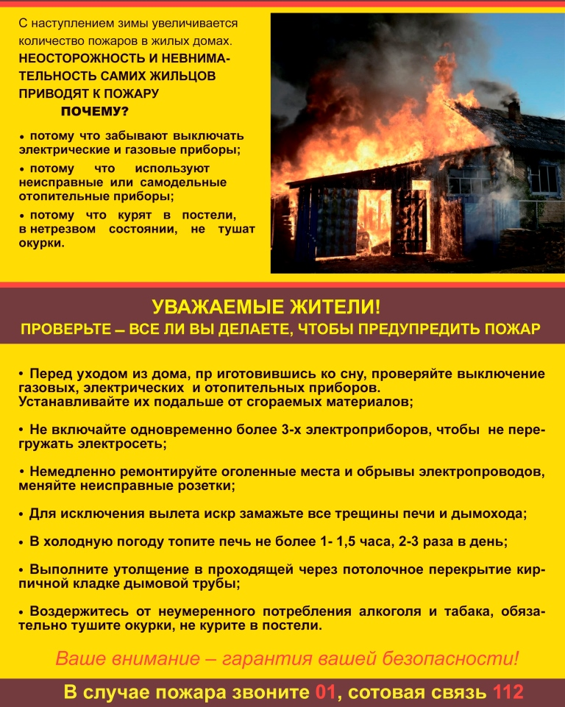

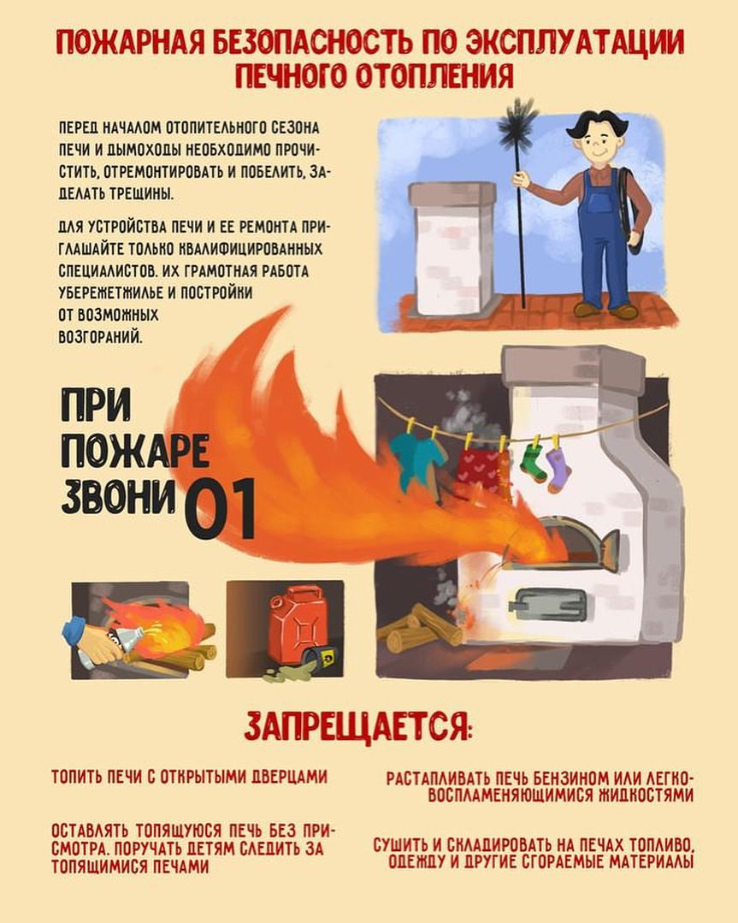

**«ВОДА – БЕЗОПАСНАЯ ТЕРРИТОРИЯ !!!»**

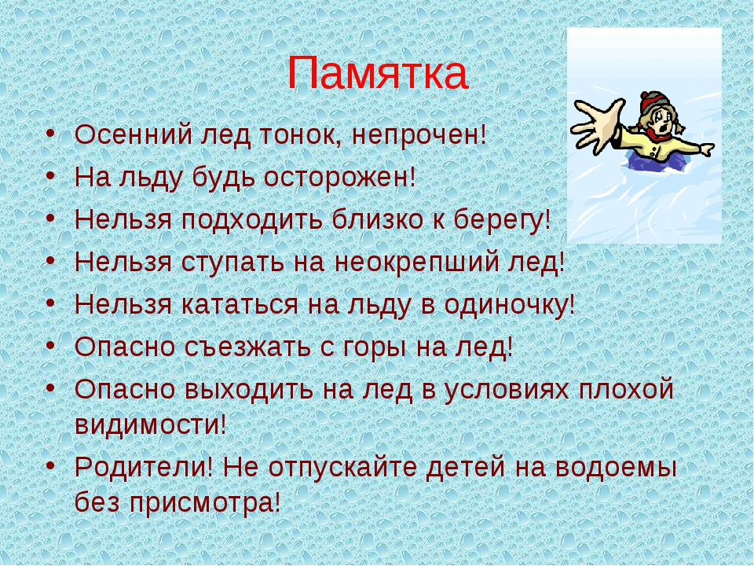

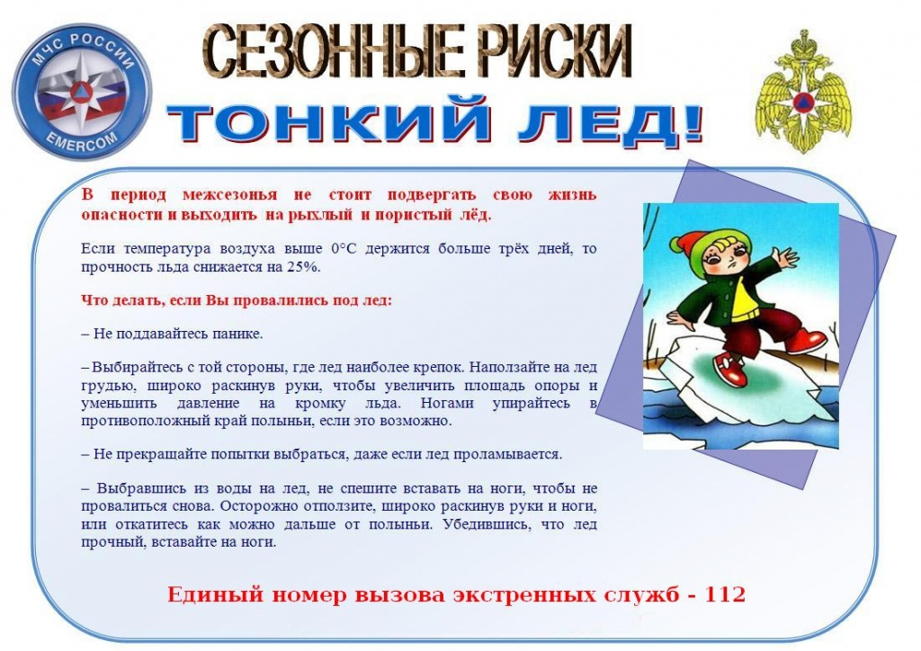

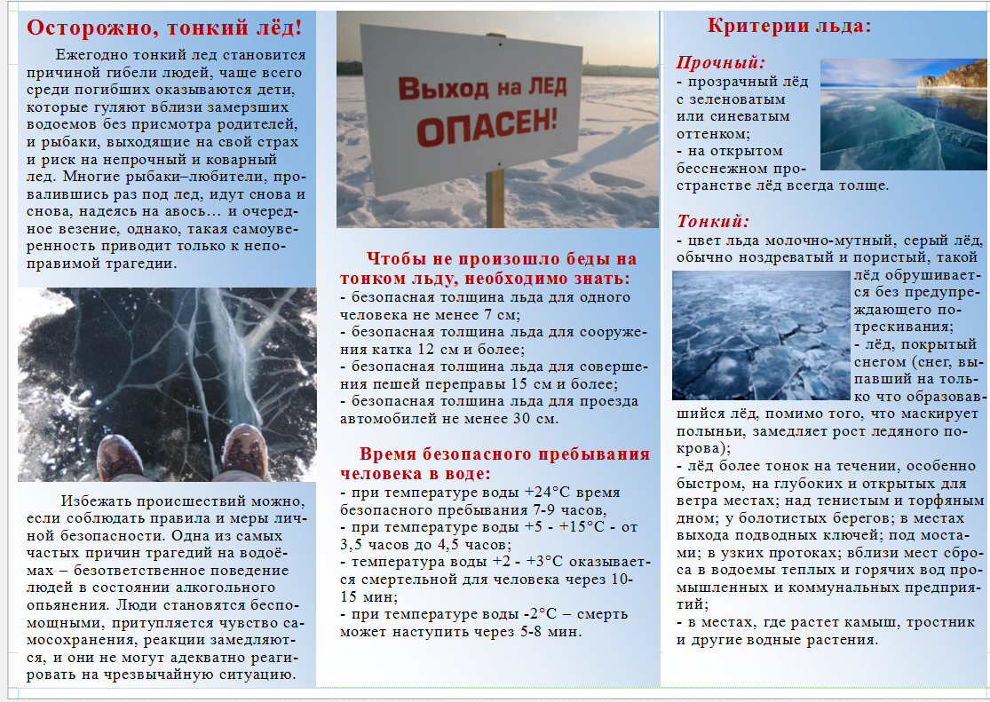

**« ОФИЦИАЛЬНАЯ ИНФОРМАЦИЯ АДМИНИСТРАЦИИ БЫСТРОВСКОГО СЕЛЬСОВЕТА»**

# ВЫПИСКА из ПРОТОКОЛА

**публичных слушаний по обсуждению проекта муниципального правового акта о внесении изменений в Устав**

**Быстровского сельсовета Искитимского района Новосибирской области**

Публичные слушания назначены постановлением Главы Быстровского

сельсовета Искитимского района Новосибирской области

от « 23 » сентября 2019 года № 96

Дата проведения публичных слушаний: « 08 » октября 2019года.

Время проведения: 10-00 .

Место проведения: здание администрации Быстровского сельсовета

Председатель публичных слушаний Снегирева Вера Адамовна

Секретарь публичных слушаний Вазилова Оксана Алексеевна

**РЕШИЛИ:** Рекомендовать Совету депутатов рассмотреть проект МПА «О внесении изменений и дополнений в Устав Быстровского сельсовета Искитимского района Новосибирской области» на сессии Совета депутатов.

Обнародовать настоящие рекомендации на информационном стенде в администрации и в иных общедоступных местах: магазины, Дом Культуры, доска объявлений.

Председательствующий Снегирева Вера Адамовна

Секретарь Вазилова Оксана Алексеевна

|  |
| --- |
|  |